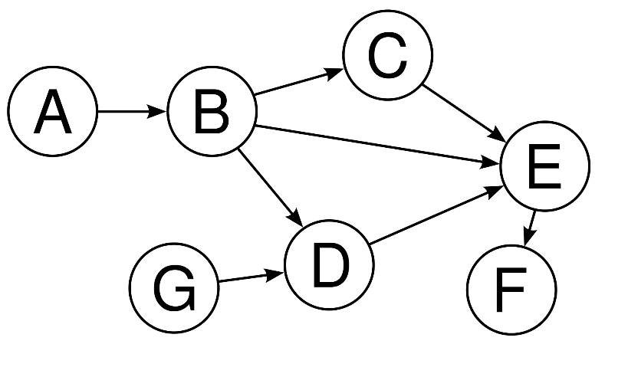**6 8**

**2**

**0 1 1**

**1 2 8**

**1**

**0**

**1 3 5**

**1 4 1**

**4**

**2 4 2**

**3 4 2**

**4 5 7**

**6**

**5**

**3**

**6 3 3**

**0-4: 0,1,2,4 (cost: 11)**

**Top sort: 0, 6, 1, 3, 2, 4, 5**

**0, 1, 6, 2, 3, 4, 5**